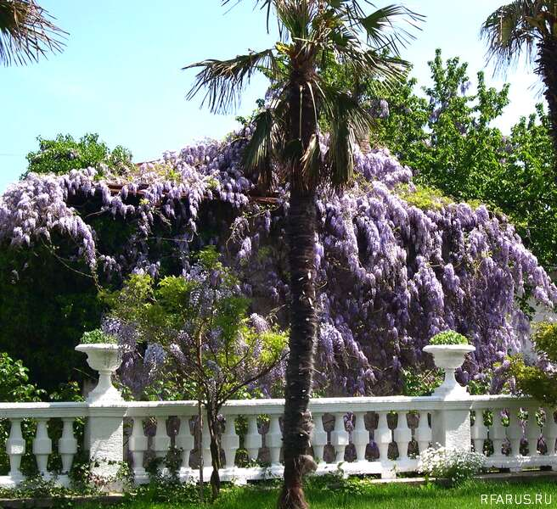
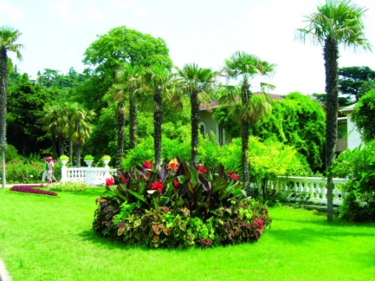
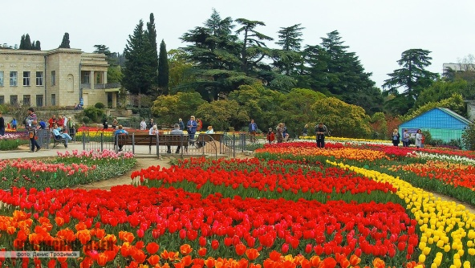
Наш адрес:
ул, Энгельса, д. 21
п. Красногвардейское
телефон: 2 -48 – 34

Составил библиограф: Кубаткина, Е.
МБУК «ЦБС»
Красногвардейского района РК

Главный энтомолог и ботаник Российской империи
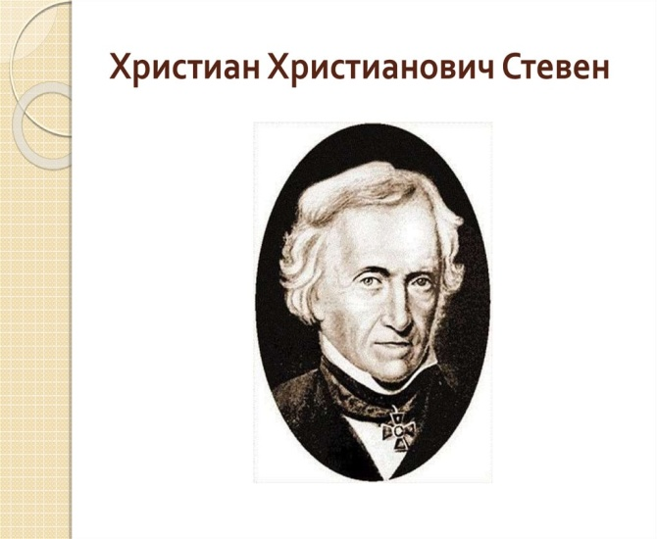
1781-1863 гг.
Христиан Христианович Стевен – основатель и первый директор Никитского ботанического сада; главный инспектор шелководства и сельского хозяйства юга России; известный естествоиспытатель, ботаник, энтомолог, садовод, доктор медицины и философии, крупный исследователь флоры Кавказа и Крыма – «Нестор русских ботаников». Родился в Финляндии, в семье таможенного чиновника в 1771 г. По происхождению – швед. В Крым приехал в 1806 г., через год встретился с великим естествоиспытателем Петером Палласом, позднее его портрет всегда висел в гербарной комнате дома Стевена.
* За 15 лет директорства Стевен собрал для Никитского сада 450 видов декоративных экзотических растений.
* В 1855-1857 гг. в пяти выпусках Бюллетеня Московского Императорского общества испытателей природы публикуется главный научный труд Стевена – «Перечень растений дикорастущих на Крымском полуострове». Это был первый наиболее полный список крымской флоры, включавший 1654 вида. Стевен выделил 136 крымских эндемов, открыл и описал более ста новых для науки видов. Этот факт отмечен в разделе «Наука» в «Книге рекордов Крыма» под пунктом три.
* Из 76 работ, опубликованных Стевеном за всю жизнь, 13 отражают его обширные знания в ботанике и 11 – в энтомологии.
Эти заслуги Стевена по устройству сада, выясненные академиком Кеппеном в его труде Ueber Pflanzen-Acclimatisirung in Russland, побудили герцога Ришельё исходатайствовать в 1818 году у Императора Александра I для трудолюбивого учёного 2 000 червонцев, которые дали Стевену возможность предпринять двухлетнее заграничное путешествие с целью изучить и подобрать плодовые и другие деревья, наиболее пригодные для снабжения ими Никитского сада. В начале 1820 года Стевен отправился в Вену, а оттуда в Берлин, где много работал в местном ботаническом саду, пользуясь, с разрешения профессора Линка, гербарием Вильденова. Затем он посетил Вильгельма фон Гумбольдта, побывал в Лейпциге, Дрездене, Фрайберге, Нюрнберге и Мюнхене, а оттуда через Инсбрук и Бернские Альпы отправился в Италию. Посетив и там наиболее важные пункты, он возвратился в Швейцарию и на некоторое время остановился в Женеве, где сблизился с Декандолем, занимавшимся тогда систематизацией семейства Капустные. Зиму 1820 года Стевен провёл в Париже, где, между прочим, познакомился с Кювье и Дефонтеном, а в начале следующего года через Марсель отправился в Грецию, которой, однако, из-за восстания греков, не достиг и, пробыв недолго в Константинополе, возвратился в Крым. Поселившись вблизи Симферополя в купленном им домике с большим садом, Стевен в свободное от своих служебных занятий время занялся приведением в порядок своего гербария и коллекции насекомых, достигших к этому времени, благодаря его трудолюбию и помощи со стороны многих известных учёных, весьма значительных размеров. Одна из его коллекций насекомых была им уступлена в 1825 года Московскому университету, причем следовавшие ему 12 000 рублей ассигнациями он пожертвовал тому же университету с тем, чтобы на проценты с этого капитала были учреждены две стипендии для недостаточных студентов, посвятивших себя изучению естественных наук. Другая, ещё более значительная коллекция насекомых была приобретена у Стевена в 1841 году министерством государственных имуществ для Горы-Горецкого земледельческого училища. Незадолго до своей смерти в 1860 году Стевен подарил Александровскому университету в Гельсингфорсе свой богатейший гербарий, заключавший в себе до 2 500 видов.
Деятельность Стевена за всё время пребывания в Крыму обильна результатами. Научные познания Стевена и обширное знакомство его с флорой южной России нашли здесь себе широкое практическое применение, которому вся южная Россия обязана разведением и распространением громадного числа новых и в большей или меньшей степени акклиматизированных растений — лучших сортов плодовых и других деревьев, как лиственных, так и хвойных. Достаточно заметить, что на Южном берегу Крыма нет сада, где не произрастали бы хоть некоторые из введенных Стевеном растений.
В 1815 году X. X. Стевен ходатайствовал о создании в Симферополе сада, «из которого распространялись бы в стране плодовые деревья всевозможных сортов, как это уже имеется в Никитском саду», однако проект не был поддержан.
В 1826 году Стевен был назначен на его место главным инспектором шелководства и за неимением времени сложил с себя звание директора Никитского ботанического сада, сохранив, однако, за собой главный надзор за этим учреждением. Почти всё время уходило у него теперь на служебные разъезды, так как подведомственный ему район простирался от Дуная до Волги и Каспийского моря. С учреждением министерства государственных имуществ занимаемая Стевеном должность была переименована в должность инспектора сельского хозяйства южной России, каковая и была поручена Стевену в 1841 году, занимавшему её в течение 10 лет. С 24 марта 1844 года — в чине действительного статского советника. По случаю исполнившегося в октябре 1849 года пятидесятилетия его деятельности Императорская академия наук, членом-корреспондентом которой Стевен состоял с 1815 года, избрала его своим почётным членом. То же сделали Киевский, Дерптский, Казанский и Гельсингфорсский университеты, Московское общество испытателей природы, Финляндское общество наук и Штетинское энтомологическое общество. Учёный комитет министерства государственных имуществ назначил ему большую золотую медаль. Ещё раньше, в 1840 году, по случаю двухсотлетнего юбилея Финляндского университета он был удостоен звания доктора философии, а в 1839 году был избран почётным членом Кавказского общества сельского хозяйства.
По расстроенному здоровью он вышел в отставку и, продолжая жить на своей даче вблизи Симферополя, посвятил себя исключительно научной деятельности.
В 1846 году X. X. Стевен выдвинул идею использовать Днепр для орошения крымских земель. «Высокозамечательно не только в экономическом, но и в общественном отношении»,— писал Стевену его современник академик Кеппен. Однако и этот проект не был оценён по достоинству. Все известные учёные России и Западной Европы, путешествовавшие по Крыму, всегда находили у Стевена самый радушный прием и всяческое содействие. Среди них французский геолог и путешественник Фредерик Дюбуа де Монпере ботаник Ледебур, доктор Видеман, лингвист Шёгрен (в 1836 году), которому Стевен подарил свои весьма ценные заметки по истории, этнографии и географии Кавказа, собранные им во время его постоянных поездок. Ещё раньше он передал академику Лербергу свои заметки о кавказских народах, а в 1815 году представил в академию наук статью Idées sur la population du Caucase et sur l’origine des Géorgiens, которая, однако, не была напечатана.
Свою огромную библиотеку он подарил Александровскому университету в Гельсингфорсе и Ришельевскому лицею в Одессе.
Умер Стевен в Симферополе в ночь с 17 на 18 апреля 1863 года.
Сын Александр Христианович Стевен — российский государственный деятель, основатель научной библиотеки «Таврика» и музея древностей.
В данное время сохранился Ботанический сад в Никите, библиотека в Симферополе, и множество растений на полуострове, носящих имя Стевена, хранящих память об учёном и его потомках.
Подробнее материал: https://ru.wikipedia.org/wiki/%D0%A1%D1%82%D0%B5%D0%B2%D0%B5%D0%BD,_%D0%A5%D1%80%D0%B8%D1%81%D1%82%D0%B8%D0%B0%D0%BD_%D0%A5%D1%80%D0%B8%D1%81%D1%82%D0%B8%D0%B0%D0%BD%D0%BE%D0%B2%D0%B8%D1%87
Никитский ботанический сад. Фотографии из открытых источников Яндекса

